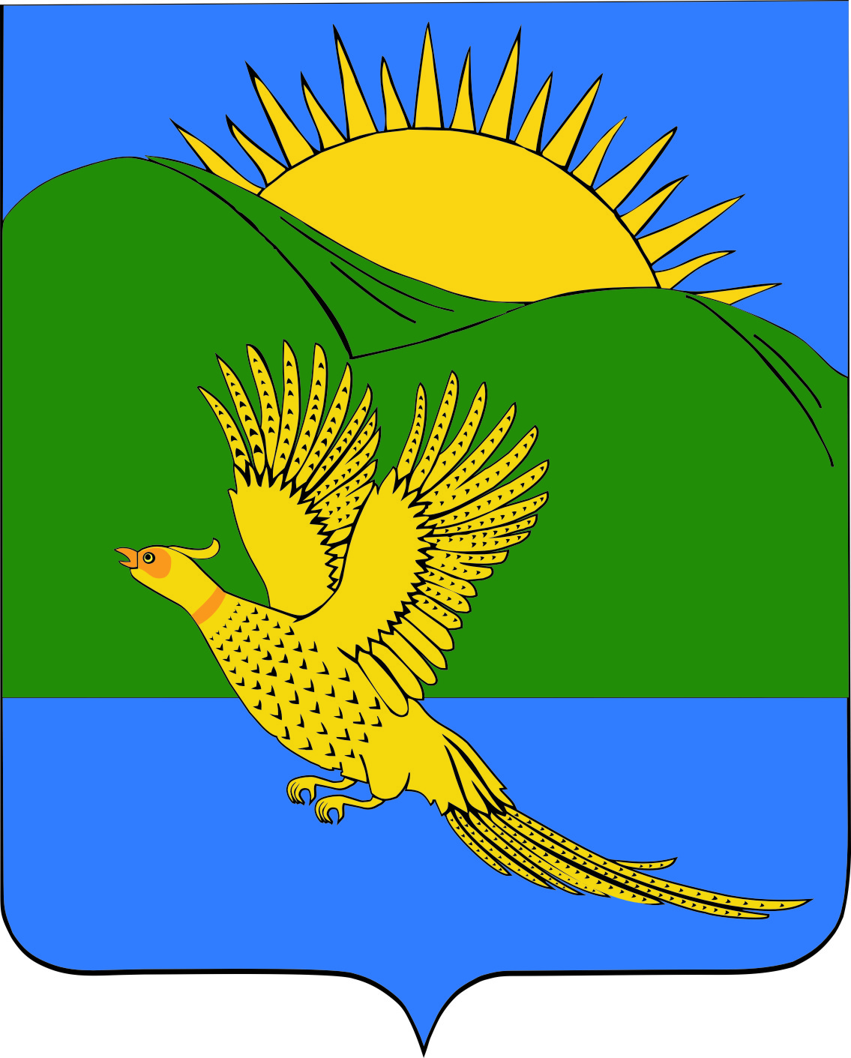
ДУМА
ПАРТИЗАНСКОГО МУНИЦИПАЛЬНОГО РАЙОНА
ПРИМОРСКОГО КРАЯ

Утр. Силу № 215 от 20.06.2024

РЕШЕНИЕ
село Владимиро-Александровское

31.01.2014 № 34

О внесении изменений в муниципальный правовой акт «Положение «О проведении аттестации муниципальных служащих органов местного самоуправления Партизанского муниципального района», утвержденный решением Думы Партизанского муниципального района от 31.08.2007 № 368 (в редакции решения от 18.12.2009 № 140)

В целях приведения муниципальных правовых актов Партизанского муниципального района в соответствие с Законом Приморского края «О внесении изменений в закон Приморского края «Об утверждении типового положения о проведении аттестации муниципальных служащих» от 27.12.2013 № 341-КЗ, руководствуясь статьями 19, 28 Устава Партизанского муниципального района, Дума Партизанского муниципального района

РЕШИЛА:

1. Принять муниципальный правовой акт «О внесении изменений в муниципальный правовой акт «Положение «О проведении аттестации муниципальных служащих органов местного самоуправления Партизанского муниципального района», утвержденный решением Думы Партизанского муниципального района от 31.08.2007 № 368 (в редакции решения от 18.12.2009 № 140) (прилагается).

2. Направить данный муниципальный правовой акт главе Партизанского муниципального района для подписания и опубликования.

3. Настоящее решение вступает в силу со дня его принятия.

Председатель Думы С.Е.Шерстнев

МУНИЦИПАЛЬНЫЙ ПРАВОВОЙ АКТ

Утр. Силу № 215 от 20.06.2024
О внесении изменений в муниципальный правовой акт
«Положение «О проведении аттестации муниципальных служащих
органов местного самоуправления Партизанского муниципального района»,
утвержденный решением Думы Партизанского муниципального района
от 31.08.2007 № 368 (в редакции решения от 18.12.2009 № 140)

Принят
решением Думы Партизанского
муниципального района
от 31.01. 2014 № 34

1. Внести в муниципальный правовой акт «Положение «О проведении аттестации муниципальных служащих органов местного самоуправления Партизанского муниципального района», утвержденный решением Думы Партизанского муниципального района от 31.08.2007 № 368 (в редакции решения от 18.12.2009 № 140) следующие изменения:

1.1. пункт 2 статьи 3 изложить в следующей редакции:
«2. В состав аттестационной комиссии включаются: представитель нанимателя и (или) уполномоченные им муниципальные служащие (в том числе из подразделения по вопросам муниципальной службы и кадров, юридического (правового) подразделения и подразделения, в котором муниципальный служащий, подлежащий аттестации, замещает должность муниципальной службы), а также представители общественных палат и (или) советов (при их наличии), образованных в соответствии с муниципальными правовыми актами. Число этих представителей должно составлять не менее одной четверти от общего числа членов аттестационной комиссии.»;

1.2. пункт 4 статьи 7 изложить в следующей редакции:
«4. По результатам аттестации аттестационная комиссия может давать рекомендации о направлении отдельных муниципальных служащих на получение дополнительного профессионального образования по программам повышения квалификации.»;

1.3. подпункт 3 пункта 1 статьи 9 изложить в следующей редакции:
«3) о направлении отдельных муниципальных служащих на получение дополнительного профессионального образования по программам повышения квалификации.».

2. Настоящий муниципальный правовой акт вступает в силу со дня официального опубликования.

Глава Партизанского муниципального района К.К. Щербаков

31 января 2014
№ 34 - МПА

